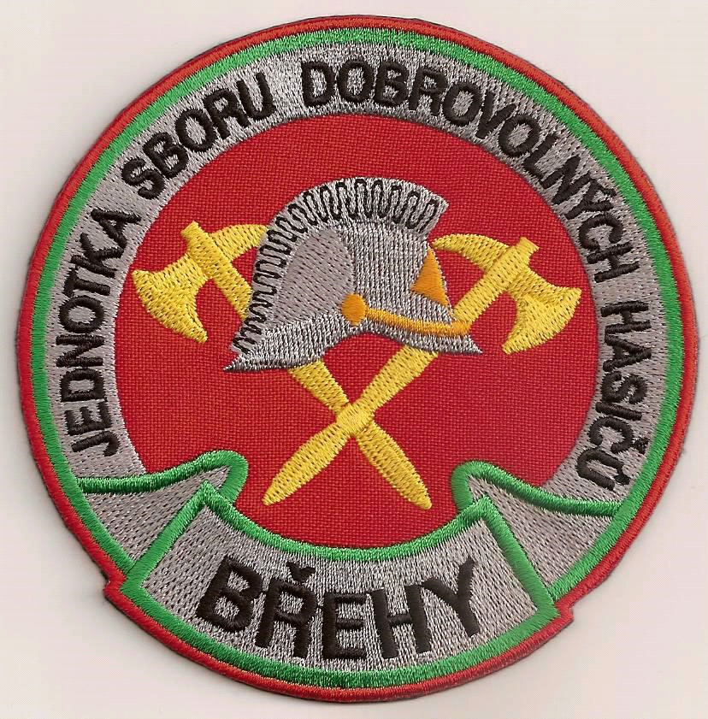
Setkání hasičských přípravek Břehy 9.-10.6.2017
VIII. ročník

V pátek 9.6.2017
příjezd přípravek k ubytování ve škole( nutné karimatky a spacáky) do 17. hodin
v 17.30 diskotéka, opékání buřtíků
18.30 loutkové divadlo
Sobota 10.6.2017 Hlavní program
od 8.30 do 9. hodin presence družstev
9.15 slavnostní nástup
vystoupení školy Svítání a hasiček Břehy
v 9.45 zahájení ukázek
v 11. hodin první. vyhlášení
oběd do 11.30
ve 12. hodin II. část prezentace přípravek
ve 14. hodin druhé vyhlášení
Po celý den soutěže pro děti formou pohádkové cestičky, skákací hrad, ukázka městské policie
a další...
Pro všechny děti jsou připraveny odměny za ukázky a dárečky od sponzorů

Přihláška
KOLEKTIV
Název kolektivu přípravky:
SDH:
Okres: | Kraj:
VEDOUCÍ
Jméno a příjmení vedoucího kolektivu:
Tel.: | Email:
Jméno a příjmení vedoucího přípravky:
Tel.: | Email:
POČET PŘIHLÁŠENÝCH ČLENŮ KOLEKTIVU
Počet dětí: Počet vedoucích: Počet doprovodu: Celkem:
Jmenný seznam dětí
Jméno a příjmení: |  | Datum narození:
1.
2.
3.
4.
5.
6.
7.
8.
9.
10.
Ubytování ve škole
pátek 9.6. ANO X NE Počet dětí: Dospělých:
Opékání buřtíků v pátek ANO X NE Počet dětí: Dospělých:
STRAVOVÁNÍ
Snídaně ANO X NE | Obědy ANO X NE
děti cena 25Kč, dospělý cena 35 Kč | (řízek + brambory) dětí 35 Kč, dospělý: 65 Kč
Počet porcí: | Počet dětských porcí:
 | Počet porcí pro dospělé:

FESTIVAL - DISCIPLÍNY
- POŽÁRNÍ ÚTOK – ANO X NE
Máme zájem zapůjčit si tento materiál:
- SCÉNKA – nepovinná ukázka další činnosti přípravky
Stručný popis:
Předpokládaný čas ukázky do 15 minut
Od organizátorů potřebujeme nachystat, zajistit:
FAKTA A ZAJÍMAVOSTI O VAŠEM SBORU A KOLEKTIVU MH:

Datum přihlášení: Přihlašovatel:

Přihlášky posílejte do 4.6.2017 na email: novakmonika21@seznam.cz nebo
hasici.brehy@seznam.cz
Na všechny zúčastněné se budeme těšit...
Za pořadatele s pozdravem Monika Nováková vedoucí mládeže SDH Břehy

